INDICAÇÃO nº 680/2021

Súmula: Solicita providências do Executivo junto a Secretaria Municipal de Infraestrutura e Serviços Urbanos, aos cuidados do Sr. Marcos de Oliveira Anjos para que realize a manutenção e recapeamento asfáltico na rua Eulália, Jardim Julieta - neste município.

INDICO à Mesa, na forma regimental vigente, que seja oficiado ao Excelentíssimo Igor Soares Prefeito Municipal, junto a Secretaria de Infraestrutura e Serviços Urbanos, para que realize a manutenção e recapeamento asfáltico na rua Eulália, Jardim Julieta - neste município.

JUSTIFICATIVA

Senhor Presidente,
Senhores Vereadores,
Senhoras Vereadoras.

A rua mencionada é bem inclinada e com os buracos os carros acabam não conseguindo subir, perdendo a força tendo que desviar dos obstáculos.
A operação se faz necessária, devido ao mal estado em que se encontra a pavimentação do local, fator que acaba gerando problemas aos transeuntes. Sendo assim, por razões de segurança, é necessário que seja realizada a obra, para que possamos inibir futuros problemas.
O local está extremamente desnivelado, situação que tem preocupado os que moram na região.
Sem mais para o momento, renovo protestos da mais elevada estima e distinta consideração.

Sala das Sessões Bemvindo Moreira Nery, 29 de janeiro de 2021.

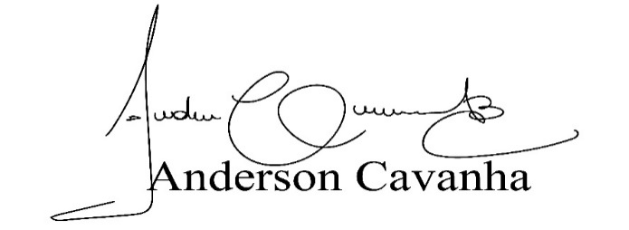
(Bruxão Cavanha – PL)
Vereador

